**INSTITUCION EDUCATIVA MIGUEL DE CERVANTES SAAVEDRA**

**NOMBRE DEL DOCENTE** _MARIA INES VALERO MELO

**GRADO** _NOVENO__ **AREA/ASIGNATURA** __CIENCIAS SOCIALES

**Distribución de las semanas para desarrollar este taller**: _ TALLER 8 FECHA 7 AL 18 DE SEPTIEMBRE

Criterios de la presentación de la devolución del trabajo por parte del estudiante:

1. Leer y analizar el contenido de las guías
2. Desarrollar las actividades correspondiente a cada taller a mano en el respaldo de cada hoja

Estudiante _________________________________________________ Grado __________

TALLER 8

BOGOTAZO

Se conoce como El Bogotazo a una serie de disturbios ocurridos en la capital de Colombia, Bogotá, que fueron consecuencia del magnicidio al líder del Partido Liberal, Jorge Eliécer Gaitán, ocurrido el 9 de abril de 1948.

El presunto autor material del magnicidio, Juan Roa Sierra, fue perseguido y agredido por una multitud que posteriormente arrastró su cadáver hasta la Casa de Nariño.

La ola de protestas, que se expandió a otras ciudades y regiones del país, desencadenó el inicio de la época conocida en el país como «La Violencia», que terminó diez años después, en 1958. Las consecuencias, sin embargo, duraron más de lo imaginado por medio del conflicto armado interno que ha tenido como protagonistas a la Fuerza Pública, a grupos guerrilleros y paramilitares, bandas criminales y carteles de la droga.

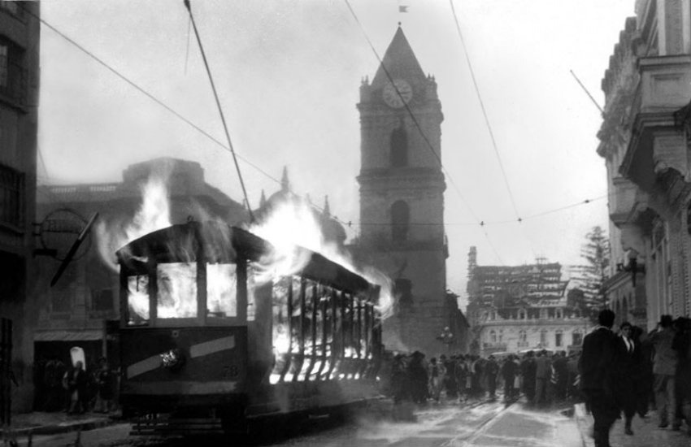

CAUSAS

Aunque el detonante de El Bogotazo fue el asesinato de Gaitán, los historiadores afirman que existían condiciones previas que contribuyeron al estallido. Colombia tenía una sociedad en la que la desigualdad económica y social era muy acusada. Además, las clases populares consideraban que ninguno de los dos partidos se había preocupado de resolver sus problemas.

Por ese motivo, un candidato como Gaitán, disidente dentro de su partido y partidario de asuntos como la reforma agraria, encontró pronto un gran apoyo dentro de las clases menos favorecidas.

A la mejora de las condiciones sociales que Gaitán prometía hay que unirle su gran carisma, capaz de que campesinos y trabajadores urbanos unieran sus fuerzas para apoyarlo.

**Muerte de Gaitán**

El asesinato de Gaitán fue la causa más inmediata de que los habitantes de Bogotá salieran a protestar violentamente a las calles. Se trató de un estallido protagonizado por la clase obrera y que tenía como objetivo a la oligarquía.

Prueba de la capacidad de convocatoria de Gaitán son las 100 000 personas que acudieron a la manifestación que convocó a comienzos de 1948. La protesta, denominada Marcha del Silencio, tenía como objetivo protestar contra los episodios de violencia política que afectaba especialmente a los liberales.

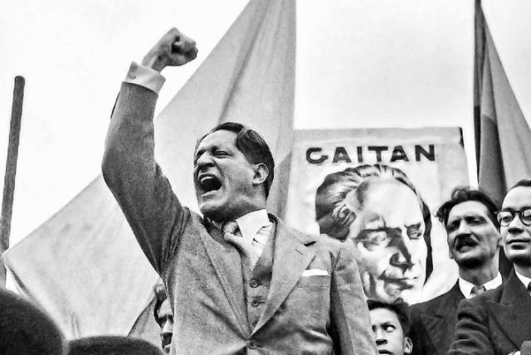

CONSECUENCIAS

**Inmediatas**

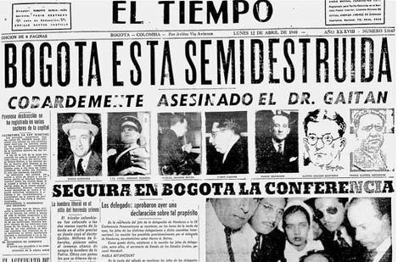Las consecuencias inmediatas del Bogotazo el 9 de abril de 1948 fue el asedio por tres días de violentas protestas, desórdenes y represión. Un levantamiento popular en armas se dirigió al Capitolio Nacional para exigir la renuncia del presidente conservador Mariano Ospina Pérez. Parte de la muchedumbre, aprovechando los disturbios, se olvidó del magnicidio y su rabia se descargó sobre los locales del centro de la ciudad, en donde realizaron varios saqueos, incendiaron y destruyeron los tranvías, iglesias, edificaciones importantes y asaltaron locales. La ciudad quedó semidestruida.

Simpatizantes liberales de la policía se sublevaron y repartieron armas a la revuelta, mientras que otra parte de la policía abrió fuego sobre las protestas. Los disturbios se extendieron por toda Colombia en donde fueron atacada las sedes conservadoras de distintas regiones.

Debido a la presencia de tantos líderes extranjeros por la conferencia panamericana que dio nacimiento a la OEA la noticia se extendió por todo el mundo y empezaron algunas investigaciones provenientes del exterior con muchas suposiciones del autor intelectual como: los conservadores, la CIA o el gobierno de Mariano Ospina Pérez.

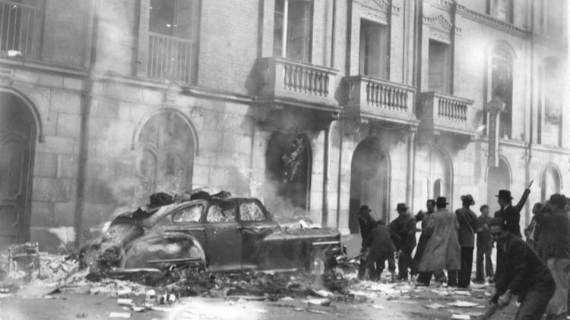El saldo de víctimas varía de entre 500 y 3 000 personas; los daños materiales por los incendios fueron de 142 construcciones, incluyendo casas particulares, hoteles del centro de Bogotá. Algunos edificios, como el Observatorio Astronómico Nacional y la Plaza cultural la Santamaría, se salvaron gracias a estar alejadas del centro de las manifestaciones.

**Generales**

Las consecuencias generales del Bogotazo fue el inicio de una escalada bélica entre liberales y conservadores, en una guerra civil no declarada en un periodo de la historia conocida como “La Violencia”. En esa época, surgieron los primeros grupos de autodefensas armadas comunistas, que se convertirían en las futuras guerrillas de las FARC y el ELN.

Gaitán fue un líder importante para la sociedad de su época, pero tras su asesinato se convirtió en un símbolo histórico nacional, al mismo nivel de un prócer de la independencia colombiana.

**Represión del gobierno**

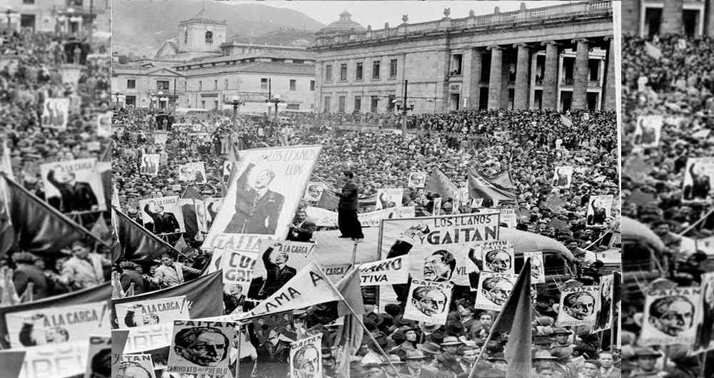

Como consecuencia del Bogotazo, el gobierno presidido por Ospina optó por aumentar la represión. Entre las medidas tomadas destacaron la prohibición de reuniones públicas y el despido de todos los gobernadores del Partido Liberal. Finalmente, el Congreso fue clausurado.

Los liberales, en protesta por ese medidas, presentaron su dimisión de todos los cargos que ocupaban, tanto nacionales como locales. Además, renunciaron a presentar un candidato a las siguientes elecciones presidenciales. Esto dejó el camino libre para que el conservador Laureano Gómez alcanzara el poder.

Nada más ocupar la presidencia, el nuevo mandatario tomó una serie de medidas represivas: reducción de las libertades civiles, abolición de las leyes favorables a los trabajadores, prohibición de los sindicatos e [introducción](https://www.lifeder.com/introduccion/) de censura en la prensa.

**La Violencia**

El Bogotazo, de acuerdo a la opinión de casi todos los historiadores, marcó el comienzo de una sangrienta etapa de la historia de Colombia: la Violencia. Este término designó a una auténtica guerra civil, aunque no declarada, que causó entre 200 000 y 300 000 muertos.

Justo antes de las elecciones de 1949, los liberales planearon tomar el poder por la fuerza. Sin embargo, sus líderes fueron tiroteados en la capital. La represión desatada por el gobierno de Laureano Gómez provocó la aparición de numerosas guerillas por todo el país, tanto liberales como comunistas.

La Violencia se prolongó hasta 1958, cuando los dos partidos principales llegaron a un acuerdo para repartirse el poder: el Frente Nacional.

ACTIVIDADES

1. En sus PROPIAS PALABRAS, explicar que es el bogotazo.
2. Realizar la biografia de Jorge Eliecer Gaitan
3. Realizar un mapa conceptual de las causas, características y consecuencias del Bogotazo
4. ¿Por qué los partidos políticos fueron la causa del principal del periodo conocido como “La Violencia” en Colombia
5. ¿Qué consecuencias políticas y económicas vivio Colombia a causa del periodo de “La violencia” a mitad del siglo XX?
6. ¿Qué presidente gobernaba a Colombia en el año 1948? Y ¿Qué partido político representaba?
7. Consulte sobre el gobierno militar de Gustavo Rojas Pinilla